ФЕДЕРАЛЬНОЕ ГОСУДАРСТВЕННОЕ БЮДЖЕТНОЕ ОБРАЗОВАТЕЛЬНОЕ УЧРЕЖДЕНИЕ ВЫСШЕГО ПРОФЕССИОНАЛЬНОГО ОБРАЗОВАНИЯ
«САНКТ-ПЕТЕРБУРГСКИЙ ГОСУДАРСТВЕННЫЙ УНИВЕРСИТЕТ» (СПбГУ)
Институт наук о Земле
Кафедра геоэкологии и природопользования

Выпускная квалификационная работа на тему:
ЭКОЛОГИЧЕСКОЕ СОСТОЯНИЕ ПОЧВ СРЕДНЕГОРЬЯ СЕВЕРО-ЗАПАДНОГО КАВКАЗА

Рецензент:
м.н.с. C. В. Сушко

(подпись рецензента)

Выполнил: студент
В. Г. Егорова

(подпись студента)
Научный руководитель:
доцент к.г.н. Е. Ю. Елсукова

(подпись руководителя)

Санкт-Петербург
2022
ОГЛАВЛЕНИЕ

ВВЕДЕНИЕ 3
1 ФИЗИКО-ГЕОГРАФИЧЕСКАЯ ХАРАКТЕРИСТИКА ИССЛЕДУЕМОЙ
ТЕРРИТОРИИ 4
1.1 Общие сведения о физико-географическом положении 4
1.2 Климат 4
1.3 Рельеф и геологическое строение 5
1.4 Почвенный покров 7
1.5 Растительность 9
2 ОТГОННОЕ СКОТОВОДСТВО НА ТЕРРИТОРИИ КАРАЧАЕВО-ЧЕРКЕССКОЙ РЕСПУБЛИКИ 13
3 ОБЪЕКТЫ И МЕТОДЫ ИССЛЕДОВАНИЯ 16
3.1 Объекты исследования 16
3.2 Методы исследования 17
4 РЕЗУЛЬТАТЫ ИССЛЕДОВАНИЯ 21
ЗАКЛЮЧЕНИЕ 27
СПИСОК ЛИТЕРАТУРЫ 29

ВВЕДЕНИЕ

Актуальность проблемы. На протяжении многих веков отгонное скотоводство остается традиционным занятием коренных народов Кавказа, в том числе черкесов и карачаевцев. Поэтому в структуре сельскохозяйственных угодий Карачаево-Черкесской Республики до сих пор преобладают сенокосы и пастбища. В течение многих лет в качестве пастбищ эффективно используются субальпийские луга.
Многолетнее использование горных лугов в скотоводческих целях привело к деградации естественных горно-луговых ландшафтов. В результате выпаса происходит уменьшение высоты и густоты травостоя, изменение видового состава растительных сообществ. Не менее важным следствием выпаса скота на горных лугах является деградация почвенного покрова. Скотобойные тропы являются очагами дефляции и эрозии почв.
Цель работы: оценка изменений физических, химических и микробных свойств почв субальпийских лугов Северо-Западного Кавказа в результате длительного использования их в качестве пастбищ. Такая оценка была выполнена на основе сравнительного анализа почвенных свойств заповедных и пастбищных горных лугов на территории Карачаево-Черкесской Республики. Для достижения поставленной цели с помощью обзора имеющейся по рассматриваемой тематике литературы и использования результатов научно-исследовательских экспедиций 2020-2021 гг. были выполнены следующие задачи:
- изучить физико-географическую характеристику и особенности антропогенного воздействия рассматриваемого района;
- провести полевые исследования;
- обработать и проанализировать следующие данные: температуры атмосферного воздуха и почв, плотность и кислотность почв, структурно-групповой состав надземной биомассы, продуктивность растительного и микробного сообществ с помощью таких показателей, как надземная биомасса, содержание в почве общего углерода, углерода микробной биомассы и скорость микробного дыхания почвы;
- провести сравнительный анализ показателей заповедных и пастбищных лугов.
Автор выражает благодарность Ресурсному центру «Магнитно-резонансные методы исследования» Научного парка СПбГУ.

1 ФИЗИКО-ГЕОГРАФИЧЕСКАЯ ХАРАКТЕРИСТИКА ИССЛЕДУЕМОЙ ТЕРРИТОРИИ

1.1 Общие сведения о физико-географическом положении

Исследуемые объекты расположены в Урупском районе Карачаево-Черкесской Республики (рисунок 1). Данная территория простирается в бассейне р. Кубань. Близлежащие к объектам исследования реки: р. Уруп и р. Большая Лаба, являются левобережными притоками р. Кубань.
Объекты исследования расположены на северном макросклоне Северо-Западного Кавказа и относятся к Передовому хребту. С точки зрения климата, данная территория расположена в умеренной климатической зоне.
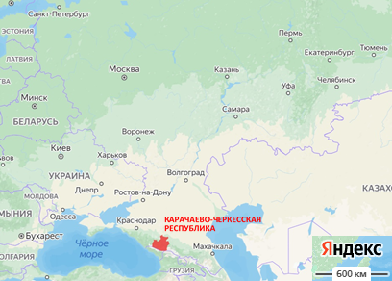
(А)
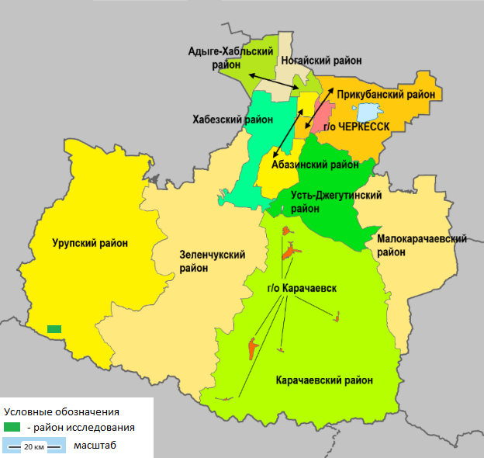
(Б)
Рисунок 1. Схема расположения района исследования

1.2 Климат

Исследуемые объекты расположены в Северо-Кавказской горной климатической области, простирающейся от высоты 800 м н.у.м. На формирование климата здесь влияют циркуляция воздушных масс и рельеф, который представлен сложной системой разновысотных хребтов и долин со значительными изменениями абсолютных и относительных высотных отметок (Онищенко, 2019). В высокогорной зоне большое влияние на преобразование климата оказывает наличие современного оледенения и постоянного снежного покрова (Дега, 2018).
В горах выражена высотная климатическая зональность. От высотных отметок 800-1200 м формируется умеренно теплый климат низкогорной зоны, 1200- 2000 м – умеренно влажный климат среднегорной зоны и выше 2000 м - умеренно холодный климат высокогорной зоны.
С высотой средние температуры воздуха понижаются от 0,4 °С/100 м в январе до 0,6 °С/100 м в июле. С высотой увеличивается количество осадков. На равнине выпадает 500-700 мм осадков в год, на высоте 2000-2600 м – 1800-2500 мм, выше – до 3000 мм. Количество осадков возрастает в среднем до высоты 2600–2800 м. Большая часть осадков выпадает летом, в высокогорьях доля жидких осадков составляет менее 30%. В таблице 1 показано изменение среднегодовых температур воздуха и количества осадков вдоль высотного градиента по данным близлежащих к исследуемым объектам метеостанциям.
Таблица 1. Среднегодовая температура (Т) и сумма осадков (Σ) по данным метеостанций, ближайших к району исследования (Метеорологический сайт https://rp5.ru)
Высота, м н.у.м. | Координаты, с.ш. / в.д. | Метеостанция (КЧР) | T, °C | Σ, мм
929 | 43°87' / 41°57' | Зеленчукская | 7.4 | 740
1325 | 43°45' / 41°73' | Теберда | 6.6 | 778
1389 | 43°45' / 42°10' | Архыз | 6.3 | 1005
2039 | 43°10' / 41°73' | Клухорский перевал | 3.9 | 1769
2672 | 43°38' / 41°73' | Домбай | 1.3 | -

Скорость ветра возрастает с высотой от 4,4 до 8,4 м/с. Наиболее часты сильные ветры со скоростью 15 м/с и выше на высоте 3000–4000 м. Осенью и зимой типичны фёны, при которых температура может резко повышаться на 10–15 °С.
Число дней со снежным покровом от 50 на равнине до 130–300 и более в горах. На равнине снежный покров обычно маломощный и неустойчивый, однако в высокогорьях средняя мощность снежного покрова достигает 1,9–3,6 м, на перевалах – 4,4 м.

1.3 Рельеф и геологическое строение

Изучаемые объекты расположены на северных склонах Передового хребта, который расположен к северу от Главного хребта Большого Кавказа и протягивается параллельно ему от р. Белой до р. Чегема (рисунок 2).
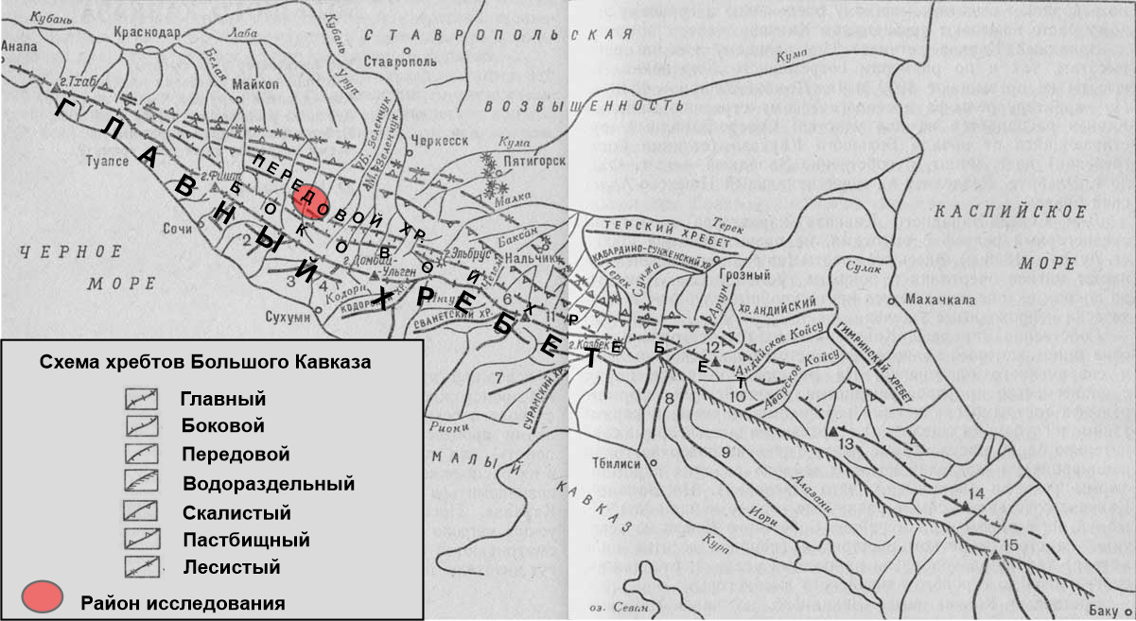
Рисунок 2. Расположение района исследования на орогидрографической схеме Большого Кавказа (Ефремов, 1988)

Согласно геоморфологическому районированию Северного Кавказа (Сафронов, 1969), Передовой хребет относится к провинции Большого Кавказа – области высокогорного альпийского рельефа на доюрских складчато-глыбовых структурах. Слагающие их породы палеозоя собраны в складки и разбиты продольными и поперечными разломами. Складчато-глыбовая структура сохраняет четкие следы нарушений герцинского орогенеза и отражает сложные тектонические преобразования альпийского цикла движений. В зависимости от сочетания экзогенных факторов, преобразующих тектонический рельеф, выделяются различные типы рельефа (Сафронов, 1969). Для Передового хребта характерны высокие эрозионно-тектонические горы с реликтами древнеледниковых форм. Передовой хребет не является единым горным сооружением, а выражен в виде отдельных массивов, разобщенных глубокими поперечными ущельями. С точки зрения структуры, Передовой хребет представляет собой антиклинорий, сложенный метаморфическими и осадочными породами палеозоя, а также многочисленными интрузиями основной и кислой магмы. В районе северо-западного погружения хребта сохранились отложения триаса. Современный рельеф Передового хребта отражает его складчато-глыбовую структуру (Сафронов, 1969).
Поперечные долины рек Большой и Малой Лабы представляют собой узкие и глубокие, нередко трудно проходимые ущелья, что связано с водно-эрозионной деятельностью рек, стекающих непосредственно с северного склона Передового хребта. Толща среднего палеозоя Передового хребта сложена сиенитами, диоритами, габбро-диоритами, габбро и порфиритами. В 1947 году В. Н. Робинсон выделил следующие интрузивные комплексы магматических образований в Передовом хребте: нижнепалеозойский северо-западной части хребта и среднегерцинский комплекс, представленный полным рядом интрузивных пород от серпентинитов через габбро-диориты и сиенито-диориты к красным гранитам. Эффузивная деятельность, по мнению В. Н. Робинсона, была характерна для всего палеозоя (Хаин, 1984).

1.4 Почвенный покров

В строении почвенного покрова изучаемой территории отчётливо прослеживается вертикальная зональность, соответствующая высотной поясности.
Исследуемый почвенный покров относится к бореальному классу и суббореальному океаническому подклассу типов поясности. C точки зрения почвенно-географического районирования, изучаемая территория принадлежит к лесостепной группе типов поясности Северо-Кавказской горной провинции, для которой характерен следующий набор закономерно сменяющих друг друга с высотой типов почв (снизу-вверх): черноземы выщелоченные и типичные → серые лесные → буроземы слабоненасыщенные → буротаежные иллювильно-гумусовые почвы → горно-луговые дерновые → горно-луговые дерново-торфянистые (Урусевская, 2007). Два последних типа почвы наиболее характерны для пояса субальпийских лугов.
Горно-луговые дерновые почвы занимают обширную территорию субальпийских лугов между зоной горных лесов и альпийскими лугами. Богатая альпийская растительность с хорошо развитой корневой системой способствует дернообразованию и накоплению растительных остатков. Горно-луговые дерновые почвы отличаются следующими морфологическими признаками: наличием пружинистой дернины, коротким профилем, хорошо выраженным гумусовым аккумулятивным горизонтом, полным отсутствием карбонатных образований (Ахмедова, 2018).
Во время научно-исследовательской экспедиций 2020-2021 гг. на заповедных и пастбищных субальпийских лугах было выполнено описание шести почвенных разрезов.
На лугах заповедных склонов верхний горизонт почвы представлен гумусовым горизонтом AY_{h} темно-бурого цвета мощностью от 8 до 13 см. Структура и гранулометрический состав горизонта неопределимы из-за высокой плотности дернины и большого количества органического вещества. Горизонт обильно пронизан тонкими корнями (рисунок 3).
После гумусового горизонта следует срединный структурно-метаморфический горизонт BM бурого или светло-бурого цвета мощностью от 14 до 27 см. Горизонт с комковатой или крупнокомковатой структурой представлен средним суглинком. Плотный горизонт BM так же, как и вышерасположенный AYh, обильно пронизан тонкими корнями. В одном из разрезов структура и гранулометрический состав горизонта были неопределимы из-за высокой плотности дернины (рисунок 3В). Ниже расположена материнская порода (С), представленная крупнообломочным делювием кристаллических горных пород.
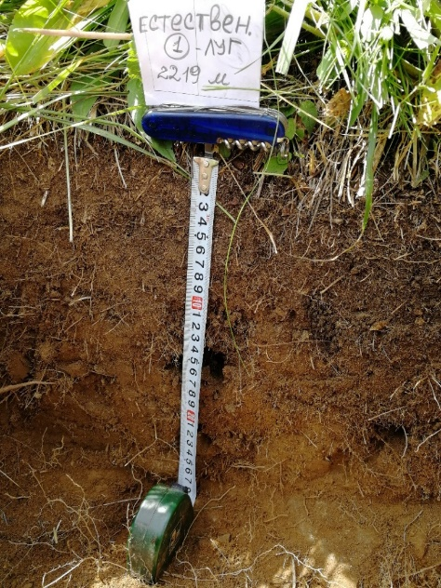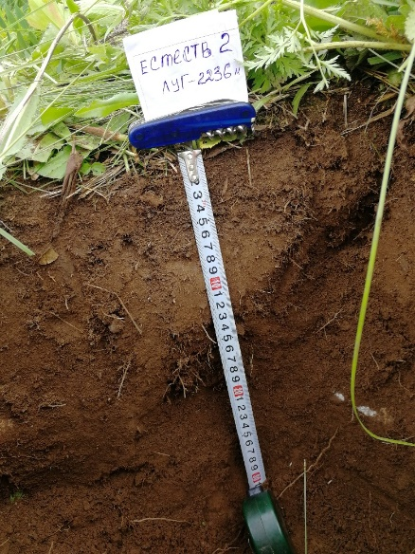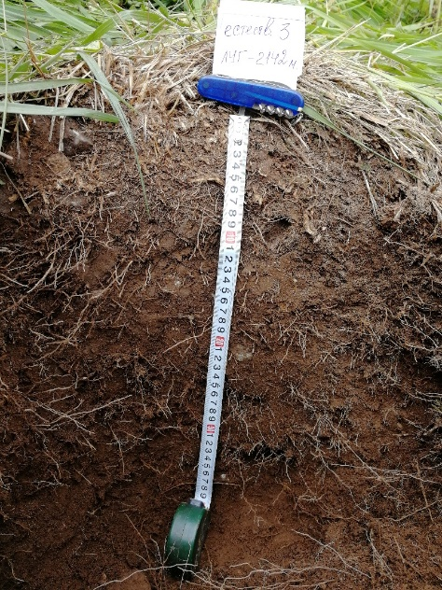
(А) (Б) (В)
Рисунок 3. Почвенные разрезы на субальпийских лугах с заповедным режимом землепользования
На пастбищных склонах первый почвенный горизонт представлен гумусовым горизонтом AY бурого цвета мощностью от 14 до 20 см. Дерновый горизонт пронизан обильно тонкими корнями, плотный, среднесуглинистый.
За гумусовым горизонтом AY следует структурно-метаморфический горизонт BM светло-бурого цвета мощностью от 24 до 30 см. На всех трех пастбищных склонах плотный с включениями корней и щебня. На первом пастбищном склоне представлен легким суглинком с крупно-ореховатой структурой (рисунок 4А). На двух других склонах - среднесуглинистый с комковатой структурой (рисунок 4В) или даже бесструктурный (рисунок 4Б). Материнская порода (С) представлена песчаником и глинистым сланцем.

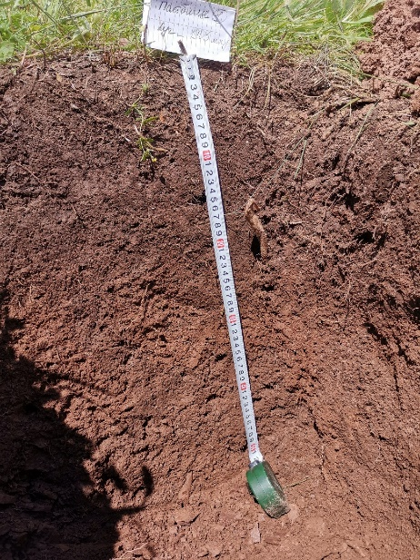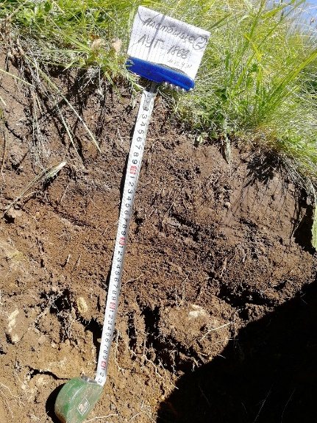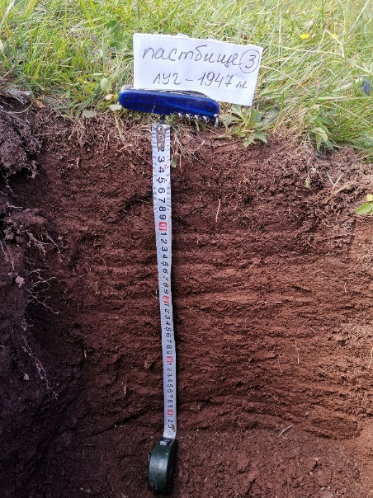
(А) (Б) (В)
Рисунок 4. Почвенные разрезы на субальпийских лугах с пастбищным режимом землепользования
Таким образом, на заповедных склонах мощность почвы (до материнской породы) субальпийских лугов оказалась меньше (27-40 см), чем на пастбищных (42-50 см), что можно объяснить разностью высот выбранных для исследования площадок. Изученные заповедные луга расположены на высоте 2130-2230 м н. у. м., в то время как пастбищные – 1880-1940 м н. у. м. С увеличением высоты возрастает степень вымывания почв и сокращается их мощность.
В соответствие с морфологическим строением почвенного профиля, изученные почвы диагностировали как буроземы темно-гумусовые (Классификация и диагностика почв России, 2004).

1.5 Растительность

С точки зрения флористического районирования, объекты исследования расположены на границе Бело-Лабинского и Уруп-Тебердинского районов Западного Кавказа (рисунок 5).
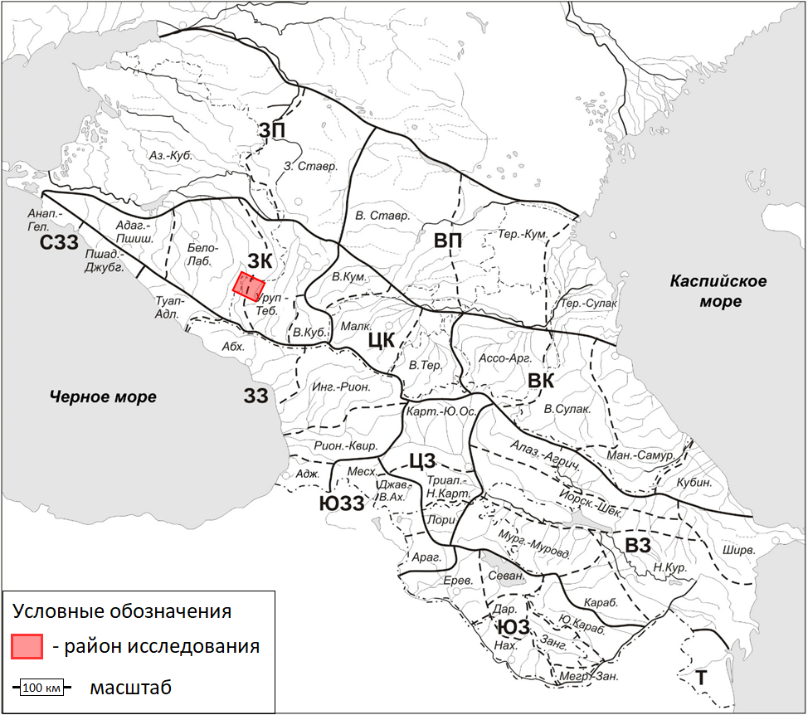
Рисунок 5. Карта районов флоры Кавказа (ЗП – Западное Предкавказье; ВП – Восточное Предкавказье; ЗК – Западный Кавказ; ЦК – Центральный Кавказ; ВК – Восточный Кавказ; СЗЗ – Северо-Западное Закавказье; ЗЗ – Западное Закавказье; ЦЗ – Центральное Закавказье; ВЗ – Восточное Закавказье; ЮЗЗ – Юго-Западное Закавказье; ЮЗ – Южное Закавказье; Т – Талыш) (Меницкий, 1991)
Здесь на высотах около 800-1600 м н.у.м. произрастают широколиственные леса. В их состав входят многие виды деревьев: дубы черешчатый Quercus robur (L.) и скальный Q. petraea (Liebl.), граб обыкновенный Carpinus betulus (L.), липа бегониелистная Tilia begoniifolia (Steven), клены платановидный Acer platanoides (L.) и полевой A. Campestre (L.), бук восточный Fagus orientalis (Lipsky), ясень обыкновенный Fraxinus excelsior (L.), а также такие древесные розоцветные, как вишня птичья Prunus avium (Moench), слива вишненосная P. cerasifera (Ehrh.), яблоня лесная Malus sylvestris (Mill.), груша кавказская Pyrus caucasica (Fed.). C подъемом в горы древесный видовой состав обедняется, абсолютное доминирование переходит к Fagus orientalis (Зернов, 2015). Для кустарничкового яруса характерны лещина обыкновенная Corylus avellana (L.), бересклет европейский Euonymus europaeus (L.), жимолость восточная Lonicera caucasica (Lam.), Berberis vulgaris. В травяном ярусе часто встречаются вейник тростниковый Calamagrostis arundinacea (L.) и многие виды разнотравья, такие как шалфей клейкий Salvia glutinosa (L.), волжанка обыкновенная Aruncus vulgaris (Raf.), двулепестник парижский Circaea lutetiana (L.), щитовник мужской Dryopteris filix-mas (L.), подмаренник душистый Galium odoratum (L.), купена мутовчатая Polygonatum verticillatum (L.).
Хвойные леса образуют верхний лесной пояс в интервалах высот 1500-2300 м н.у.м. Доминантами этих лесов являются пихта Нордмана Abies nordmanniana ((Steven) Spach) и ель восточная Picea orientalis (L.). В нижний ярус хвойных лесов представлен следующими видами: кочедыжник женский Athyrium filix-femina (L.), Dryopteris filix-mas, страусник обыкновенный Matteuccia struthiopteris (L.), белокопытник белый Petasites albus (L.), дудник пурпуровый Angelica purpurascens ((Ave-Lall.) Gilli), борщевик жёсткий Heracleum asperum ((Hoffm.) M. Bieb.), макросциадиум крылатый Cnidiocarpa alata (M. Bieb.), гаделия молочноцветковая Campanula lactiflora (M. Bieb.), колокольчик широколистный C. latifolia (L.), аденостилес плосколистный Senecio platyphylloides (Sommier, Levier), телекия прекрасная Telekia speciosa (Schreb.). В значительной части хвойных лесов развит покров зленых мхов и растений таёжных лесов, таких как брусника обыкновенная Vaccinium vitis-idaea (L.), линнея северная Linnaea borealis (L.), одноцветка обыкновенная Moneses uniflora (L.), ортилия однобокая Orthilia secunda (L.), гудайера ползучая Goodyera repens (L.).
Выше лесного пояса на высотах 1900-2500 м н.у.м. располагается субальпийский пояс. Растительность субальпийского пояса отличается от вышерасположенного альпийского наличием наиболее продуктивных высокотравных сообществ (Зернов, 2015). Видовой состав субальпийских лугов представлен злаками (овсец разноцветный Helictotrichon versicolor (Vill.), полевица виноградниковая Agrostis marschalliana (Seredin), овсяница джимильская Festuca djimilensis (Boiss., Balansa), овсяница овечья F. Ovina (L.), овсяница красная F. Rubra (L.), душистый колосок обыкновенный Anthoxanthum odoratum (L.), тимофеевка альпийская Phleum alpinum (L.), тимофеевка степная P. phleoides (L.), белоус торчащий Nardus stricta (L.), тонконог Альбова Koeleria eriostachya (auct. p.p.), трищетинник желтоватый Trisetum flavescens (L.), коротконожка перистая Brachypodium pinnatum (L.)), бобовыми и разнотравьем (пупавка кавказская Anthemis caucasica (Chandjian, nom. illeg.), ветреник пучковатый Anemone fasciculate (L.), звездовка большая Astrantia maxima (Pall.), буквица крупноцветковая Betonica macrantha (K. Koch), колокольчик холмовой Campanula collina (Sims), василёк желтофиолевый Centaurea cheiranthifolia (Willd.), василёк горный C. Montana (L.), мелколепестник кавказский Erigeron caucasicus (Steven), копеечник кавказский Hedysarum caucasicum (M. Bieb.), девясил восточный Inula orientalis (Lam.), лён зверобоелистный Linum hypericifolium (Salisb.), мытник сжатый Pedicularis condensate (M. Bieb.), мытник чёрно-пурпуровый P. atropurpurea (Nordm.), таран альпийский Polygonum alpinum (All.), змеевик большой P. bistorta (L.), прострел золотистый Pulsatilla aurea (Sommier, Levier), лютик кавказский Ranunculus caucasicus (M. Bieb.), скабиоза кавказская Scabiosa caucasica (M. Bieb.), клевер седоватый Trifolium canescens (Willd.), купальница лютиковая Trollius ranunculinus (Sm.), вероника горечавковая Veronica gentianoides (Vahl)).
Альпийский пояс занимает высоты от 2400 до 3000 м н.у.м. В этом поясе низкие летние температуры замедляют таяние снежников, из-за чего здесь развиваются низкопродуктивные альпийские ковры с сокращенным вегетационным периодом (2-3 месяца). Для альпийских лугов характерны виды разнотравья (колокольчик трёхзубый Campanula tridentate (Schreb.), сиббальдия распростёртая Sibbaldia procumbens (L.), одуванчик Cтевена Taraxacum stevenii (DC.), мытник Нордманна Pedicularis nordmanniana (Bunge), сухоцветка приземистая Gnaphalium supinum (L.), тмин кавказский Carum caucasicum (M. Bieb.), лютик коротколопастной Ranunculus brachylobus (Boiss., Hohen.)), а также некоторые злаки (плёнчатомятлик понтийский Hyalopoa pontica (Balansa), катаброзочка разноцветная Catabrosella variegate (Boiss.)) и осоки (осока горолюбивая Carex oreophila (C.A. Mey.), осока пиренейская Carex pyrenaica (Wahlenb.)) (Зернов, 2015).
Верхняя граница распространения сосудистых растений проходит на высоте около 3750 м. На ней встречаются следующие виды: камнеломка рыхлая Saxifraga exarata (Vill.), камнеломка даурская S. Sibirica (Pall.), крупка стручковая Draba siliquosa (M. Bieb.), минуарция черепитчатая Minuartia imbricate (M. Bieb.), первоцвет приятный Primula amoena (M. Bieb.), пепельник карягина Senecio karjaginii (Sofieva), лапчатка холодная Potentilla gelida (C.A. Mey.), Carum caucasicum, Hyalopoa pontica.

2 ОТГОННОЕ СКОТОВОДСТВО НА ТЕРРИТОРИИ КАРАЧАЕВО-ЧЕРКЕССКОЙ РЕСПУБЛИКИ

Горные ландшафты с травяной растительностью являются ценным ресурсом для ведения сельского хозяйства на Северном Кавказе (рисунок 6). Наибольшее распространение имеет животноводство, базой которого являются альпийские и субальпийские луга в теплое время года. Высокогорные луговые ландшафты, на долю которых приходится 8,7% территории Северного Кавказа, традиционно используются в качестве пастбищ и сенокосов. Карачаево-Черкесская Республика отличается наибольшей долей горных ландшафтов (83,5%), а также одной из максимальных площадей сенокосов (136,9 км²), уступая только Дагестану (156,1 км²) (Волков, 2020).
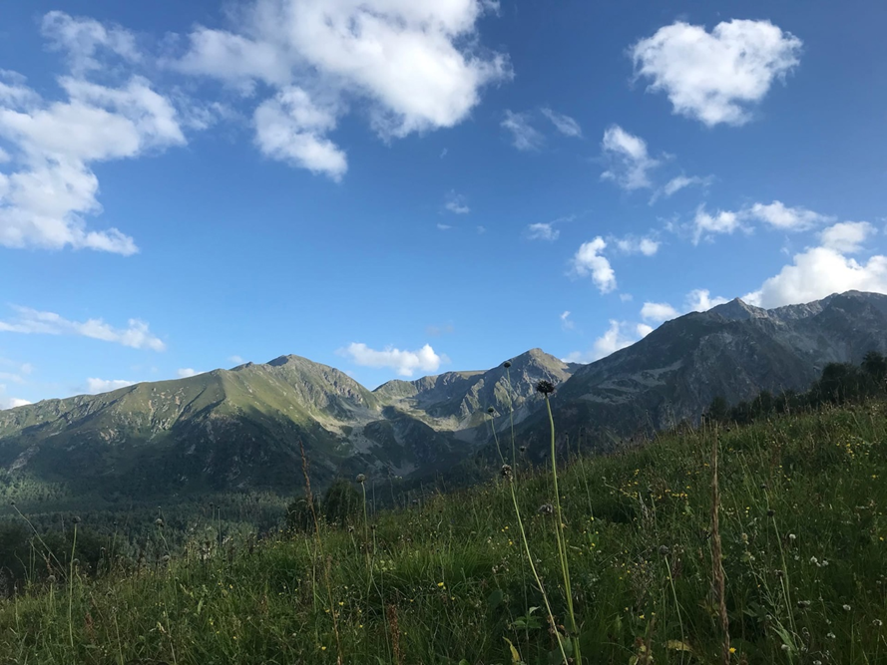
Рисунок 6. Естественный субальпийский луг (фото Егоровой В. Г.)
Черкесы проживают на Северном Кавказе с XV–XVI вв. В период своего расцвета они были экономически развитым с устойчивой системой жизнеобеспечения народом Кавказа, оставившим после себя агрикультурные традиции.
На экономическое и социальное развитие народов всегда оказывала воздействие природная среда, которая являлась условием и фактором формирования этнической культуры. Ландшафты Северо-Западного Кавказа послужили основой, на которой складывались и развивались самобытные земледелие, животноводство и садоводство черкесского народа.
Горские племена предпочитали селиться в устьях рек, где они вели зерновое хозяйство и использовали их под пастбища и сенокосы. Ведущей отраслью хозяйства горских племен было экстенсивное кочевое и отгонное скотоводство. У горцев была выведена собственная порода рогатого скота, к сожалению, исчезнувшая к концу XIX в. Коровы давали много молока, буйволы и волы использовались в хозяйстве как рабочий скот для гужевых перевозок, земледельческих работ. Горцы из Черкесии ежегодно вывозили 200 тыс. пар бычьих рогов. Исторической и любимой отраслью животноводства было табунное коневодство. В табунах горцев насчитывалось более 17 тыс. лошадей (Литвинская, 2015).
На данный момент на Карачаево-Черкессию приходится 25% естественных лугов и пастбищ Северного Кавказа, что определяет животноводческое направление сельскохозяйственного производства Республики. Одним из основных сельскохозяйственных направлений в Республике традиционно является отгонно-пастбищное скотоводство мясного направления. В структуре сельскохозяйственных угодий Карачаево-Черкессии преобладают сенокосы и пастбища (Боташев, 2011).
К антропогенным факторам, негативно влияющим на естественных экосистемах субальпийских лугов, можно отнести перегрузку скотом пастбищных угодий, несоблюдение оптимальных сроков выпаса, несоблюдение противоэрозионных мероприятий на пастбищных участках и функционирование дорожно-транспортной сети (Забашта, 2015).
Использование субальпийских лугов в качестве пастбищ приводит к деградации естественных горно-луговых ландшафтов. В результате выпаса скота происходит уменьшение высоты и густоты травостоя, снижается его продуктивность. Использование лугов в качестве пастбищ приводит к специфическим изменениям микрорельефа – образуется тропинчатый (мелкотеррасированный) рельеф (рисунок 7). Скотобойные тропы становятся очагами дефляции и эрозии почв (Рязанцев, 2020).
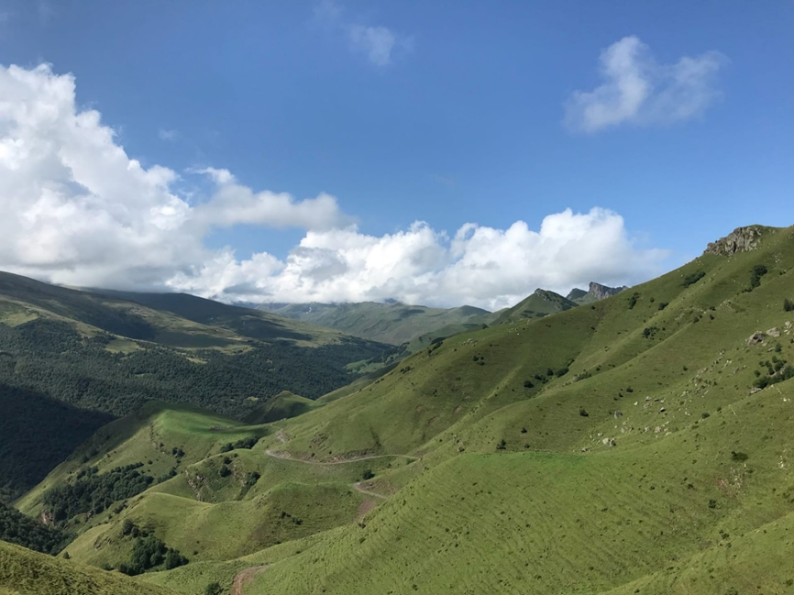
Рисунок 7. Пастбищные горные склоны (фото Егоровой В. Г.)

3 ОБЪЕКТЫ И МЕТОДЫ ИССЛЕДОВАНИЯ

3.1 Объекты исследования

Объектами исследования являются почвы субальпийских лугов с заповедным и пастбищным режимами землепользования, которые расположены в горной части Карачаево-Черкесской Республики. Изученные заповедные луга расположены на трех горных склонах хр. Юха (2130-2230 м н. у. м., верховья р. Большая Лаба, территория Кавказского государственного природного биосферного заповедника им. Х. Г. Шапошникова) (рисунок 8), пастбищные луга – на трех склонах хр. Чапаллы (1880-1940 м н. у. м., верховья р. Уруп) (рисунок 9). Все выбранные склоны имеют северо-восточную экспозицию и крутизну 25-30°. Расстояние между заповедными и пастбищными склонами составляет около 38 км (рисунок 10).
На каждом склоне были выбраны по четыре площадки исследования 0,5 × 0,5 м с репрезентативным растительным покровом, для которых выполняли геоботаническое описание, срезали надземную биомассу, а также отбирали почвенные образцы из слоя 0 – 10 см для микробиологических, физических и химических анализов. Кроме того, было выполнено описание почвенных разрезов и установлены датчики Thermochron iButton для мониторинга температуры почвы на глубине 10 см. Частота измерений составляла 6 часов.
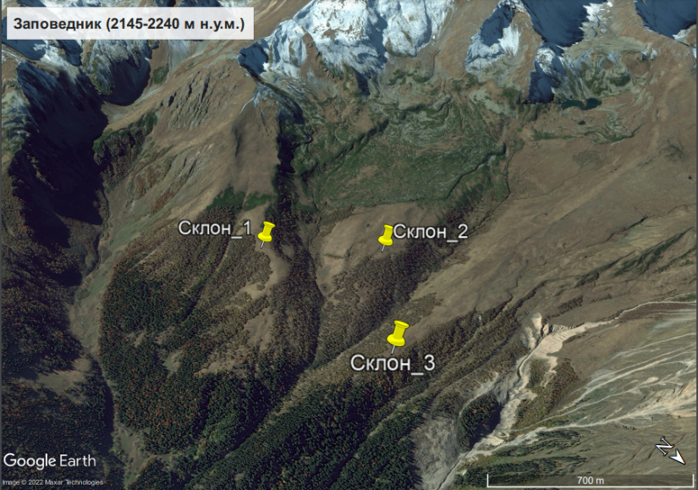
Рисунок 8. Расположение заповедных горных склонов (хр. Юха, Кавказский государственный природный биосферный заповедник)
Рисунок 9. Расположение пастбищных горных склонов (хр. Чапаллы)
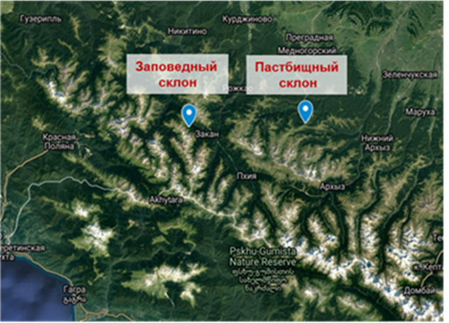
Рисунок 10. Расположение исследуемых заповедных (хр. Юха, Кавказский государственный природный биосферный заповедник) и пастбищных горных склонов (хр. Чапаллы) Северо-Западного Кавказа

3.2 Методы исследования

По собранным материалам научно-исследовательских экспедиций 2020-2021 гг. на камеральном этапе были определены луговая надземная биомасса, ее структурно-групповой состав по данным ЯМР-спектроскопии, плотность почвы, значение рН, содержание в почве общего углерода, углерода микробной биомассы и скорость микробного дыхания почвы. Перед микробиологическим анализом почвенные образцы хранили не больше четырех недель при температуре 4^{о}С. Полученные данные были обработаны статистически.
Для определения биомассы луговой растительности был применён метод укосов. Для этого на площадке 50 на 50 см ножницами срезали всю надземная часть растений вместе с ветошью, затем ее высушивали при 40˚С и взвешивали на технических весах (Сенькин, 2000).
Определение структурно-группового состава надземной биомассы было выполнено методом твердотельной ¹³С-ЯМР-спектроскопии с кросс-поляризацией и вращением под «магическим» углом на спектрометре Bruker Avance III 400WB (Bruker, Германия) в ресурсном центре научного парка «Магнитно-резонансные методы исследований» Санкт-Петербургского государственного университета (Сайт Научного парка СПбГУ). Надземную биомассу для этого анализа измельчали до порошкообразного состояния и тщательно перемешивали.
Количественная обработка полученных спектров производилась с помощью их интегрирования по областям (диапазонам), соответствующим расположению атома углерода в различных структурных фрагментах органических молекул , с использованием программы Spectrus Processor (ACD/Labs). Используемые диапазоны интегрирования спектров (ppm): 0-45 – незамещенные алкилы (алифатические фрагменты –CH₂– и СН₃– группы) (C_{Alk–H(R)}); 45-60 – метоксильные и О,Nзамещенные алифатические фрагменты (С_{CH3-O}); 60-95 – О-алкил замещенные алифатические фрагменты (C_{Alk–O}); 95-110 – ди-О,N–алифатические фрагменты дважды замещенные гетероатомами (C_{O–Alk–O}); 110-145 – незамещенные или алкилзамещенные ароматические структуры (C_{Ar–H(C)}); 145-165 – О-замещенные (фенольные) ароматические фрагменты (О-арилы) (C_{Ar–O,N}); 165-185 – карбоксильные группы (C_{COOH(R)}); 185-220 – карбонилы альдегидов и кетонов (С_{С=О}) (Старцев, 2020).
По сумме площадей сигналов при 110-145 и 145-165 ppm было определено содержание ароматических структур (Ar), по сумме 0-110, 165-185 и 185-220 ppm – алифатических составляющих (Al). Для оценки степени ароматичности растительных остатков было рассчитано соотношение содержаний ароматических и алифатических структур Ar : Al.
Плотность почв была определена с помощью метода режущего кольца-пробоотборника. Для этого на поверхность почвы устанавливают режущий край кольца и винтовым прессом или вручную через насадку аккуратно вдавливают кольцо в почву чтобы не нарушить ее естественного сложения. Затем почву извлекают из кольца, высушивают при 105˚С в течение 8 ч и взвешивают. Плотность сложения почвы (ρ, г см⁻³) вычисляется по формуле:
ρ = m / V,
где m – масса абсолютно сухой почвы (г), V – внутренний объем кольца (см³).
Содержание общего углерода в почве было определено методом сухого сжигания с помощью анализатора CHNS-932, LECO Corp., США. Суть метода заключается в том, что при сжигании почвы при высокой температуре (от 900 и 1000 °C или 1400 и 1600 °C) в среде чистого кислорода углеродсодержащие соединения полностью разлагаются и превращаются в оксиды. В основном углерод окисляется до его двуокиси по уравнению:
C + O₂ → CO₂
Выделившийся углекислый газ количественно учитывают с помощью автоматического ИК-анализатора и пересчитывают на содержание углерода (Стандартная рабочая методика определения общего почвенного углерода, 2021).
Важно заметить, что исследуемые горные почвы не содержали карбонатов, поэтому содержание в них общего и органического углерода мы считали эквивалентным. Определение углерода микробной биомассы (С_{мик}, мкг С г ⁻¹ почвы) было произведено методом субстрат-индуцированного дыхания (СИД). Метод СИД основан на измерении первоначального максимального выделения СО₂ из почвы, обогащенной глюкозой. Поэтому данный метод предполагает соблюдение условий, связанных, прежде всего, с количеством внесенной в почву глюкозы, которая должна обеспечивать наибольший первоначальный отклик почвенного микробного сообщества в виде образовавшегося СО₂ в оптимальных для их активности гидротермических условиях (Ананьева, 2011). Эту концентрацию глюкозы определяли в предварительных экспериментах.
Данный анализ выполняли следующим образом: навеска почвы (1 г) помещалась в стеклянный флакон (объем 15 мл), затем добавлялся раствор глюкозы (0,1 мл, 5 мг глюкозы г ^{–1} почвы). Флакон герметично закрывался и инкубировался в интервале 3– 5 ч при температуре 22°C). По окончании инкубации из газовой фазы флакона отбирали пробу шприцем и вводили в газовый хроматограф для определения концентрации СО₂ (Кристаллюкс-4000М, детектор по теплопроводности, Россия). Скорость СИД почвы (мкл СО₂ г ⁻¹ почвы ч ⁻¹) рассчитывалась с учетом концентрации СО₂ в газовой фазе флакона, ее объема, навески образца и времени его инкубации (Сушко, 2019). Величину С_{мик} определяли по формуле:
C_{мик} = СИД × 40.04 + 0,37
Ход анализа для определения скорости базального (микробного) дыхания почвы (БД) был аналогичным предыдущему. Только в почву не вносили глюкозу и образец инкубировали в течение 24 часов при температуре 22°C. Скорость БД выражалось в мкг С-СО2 г ⁻¹ почвы ч ⁻¹.
Определение С_{мик} и БД выполнялось в предварительно инкубированных почвенных образцах, чтобы избежать избыточного образования СО₂ в результате просеивания почвы и повторного увлажнения (Сушко, 2016). Условия предынкубации: почвенный образец массой 0,3–0,5 кг увлажняли до 50–60% полной влагоемкости и держали в затененном термостате при 22°C в течение 3-4 суток, поддерживая его постоянную влажность.
Значение рН почвы определяли в водной суспензии (почва : вода = 1 : 2,5) потенциометрическим методом (Sartorius Basic Meter PB11, Германия). Для приготовления водной суспензии 10 г почвы, просеянной через ячейки 1 мм, заливали 25 мл дистиллированной воды (без содержания СО₂) (Сушко, 2019).
Полученные при камеральной обработке материалов значения надземной биомассы, плотности почвы, содержания общего и микробного углерода, а также скорости базального дыхания были проанализированы с помощью статистических методов.
Статистические расчеты были произведены в программе Excel. Были посчитаны коэффициенты корреляции. С помощью применения t-критерия Стьюдента была произведена оценка значимости разницы между показателями заповедных и пастбищных склонов.
Перед расчетом коэффициентов корреляции и критерия Стьюдента данные были проверены на нормальность. Для корректного анализа данных значения C_{мик} были трансформированы с помощью логарифмирования (ln), поскольку они не отвечали критерию нормальности.

4 РЕЗУЛЬТАТЫ ИССЛЕДОВАНИЯ

На графиках представлены среднесуточные и среднемесячные (рисунок 11) почвенные температуры в течение года на заповедных и пастбищных склонах. Период измерений – с 11 августа 2020 по 11 августа 2021.
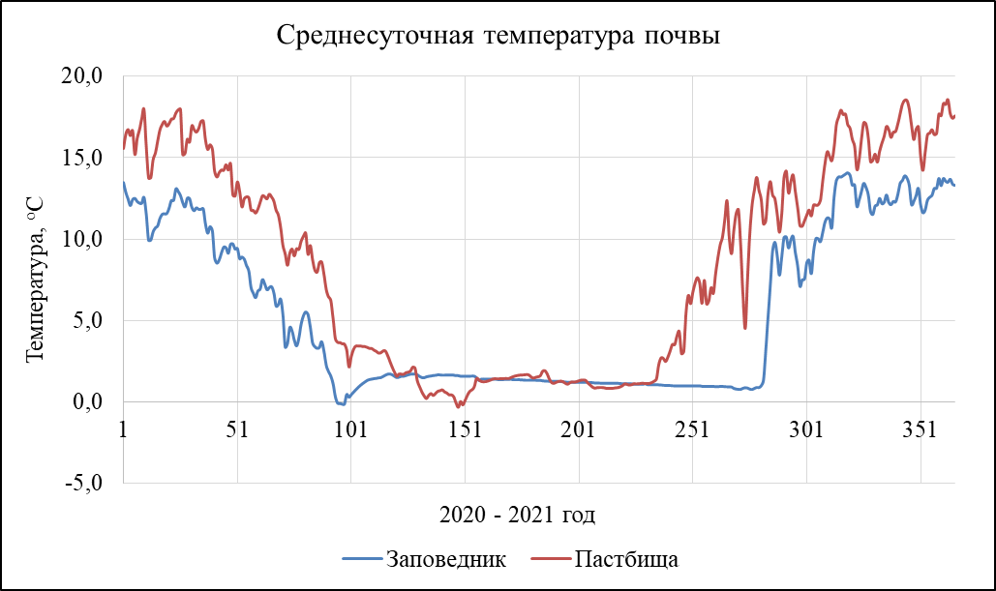
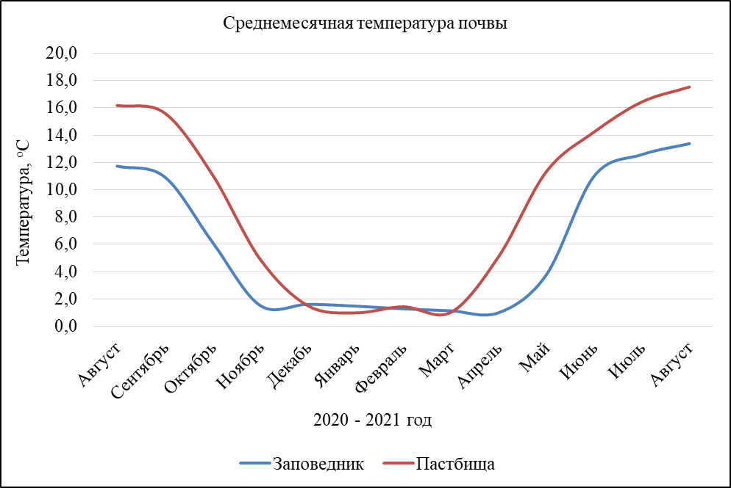
Рисунок 11. Временная динамика температуры почвы на глубине 10 см
С апреля по ноябрь температура почвы на пастбищах выше, чем в заповеднике в среднем на 4,5˚С. Это обусловлено тем, что на заповедных лугах развита высокая густая травянистая растительность, препятствующая более сильному прогреванию почвы в вегетационный период. В зимний период под устойчивым снежным покровом почвенные температуры обеих локализаций были почти одинаковые и варьировали от 0 до 2˚С. В целом среднегодовая температура почвы на заповедных лугах составила 5,4˚С, пастбищных – 8,4˚С. Различие в температуре почвы между этими двумя локализациями может также объясняться и различием в их расположении по высоте: так заповедные луга находились немного выше (2130-2230 м н. у. м.), чем пастбищные (1880-1940 м н. у. м.).
Полученные при камеральной обработке материалов значения надземной биомассы, плотности почвы, содержания общего и микробного углерода, а также скорости базального дыхания были проанализированы с помощью статистических методов.
Сравнительный анализ изученных свойств между заповедными и пастбищными лугами показал, что наиболее значимо различаются значения надземной биомассы и плотности почвы. Надземная биомасса лугов заповедника превышает таковую пастбищ более, чем в полтора раза (таблица 1). Многолетнее использование горных лугов в скотоводческих целях привело к деградации естественных горно-луговых ландшафтов и уменьшению высоты и густоты их травостоя в результате выпаса. Не менее важным следствием выпаса скота на горных лугах является деградация почвенного покрова. Скотобойные тропы являются очагами дефляции и эрозии почв. Еще одним из показателей деградации почвы на пастбищах является ее уплотнение. Плотность почв на пастбищах по величине в 1,5 раза больше, чем на заповедных склонах (таблица 1).
Таблица 2. Значения почвенных показателей (слой 0 - 10 см) на заповедных и пастбищных лугах (среднее ± стандартное отклонение; n=12; различие средних значимо при **p ≤ 0,01, ***0,001)
Показатель | Среднее значение ± стандартное отклонение
 | Заповедник | Пастбища
Надземная биомасса, г/м² | 448 ± 116 | 283 ± 90***
Плотность почвы, г/см³ | 0,19 ± 0,05 | 0,29 ± 0,05***
С_{общ}, % | 11,5 ± 2,1 | 10,5 ± 1,7
рН | 4,8 ± 0,3 | 4,7 ± 0,2
С_{мик}, мкг/г | 4815 ± 1765 | 3113 ± 591**
Базальное дыхание, мкг С/г·ч | 5,16 ± 2,11 | 2,92 ± 0,52**

Для оценки взаимосвязи изученных показателей был выполнен корреляционный анализ (таблица 3). Наибольшая корреляция была обнаружена между такими микробными показателями почвы, как С_{мик} и скорость БД (r = 0,84). Таким образом, можно сделать вывод о их тесной взаимосвязи, которую можно объяснить тем, что они оба характеризуют продуктивность почвенных микроорганизмов и отражают эффективность процессов их жизнедеятельности. Чем выше обилие микробной биомассы в почве (С_{мик}), тем активнее протекают процессы микробной трансформации почвенного органического вещества (БД).
Таблица 3. Коэффициент корреляции Пирсона между изученными показателями (n = 24; *p ≤ 0,05; **0,01; ***0,001)
 | Надземная биомасса | Плотность | С_{общ} | рН | С_{мик} | БД
Надземная биомасса | 1
Плотность | -0,54** | 1
С_{общ} | 0,10 | -0,22 | 1
рН | 0,12 | 0,12 | 0,10 | 1
С_{мик} | 0,51** | -0,49* | 0,32 | 0,32 | 1
БД | 0,55** | -0,59** | 0,36 | 0,10 | 0,84*** | 1

Коэффициент корреляции между БД и плотностью почвы составляет -0,59, что говорит об их обратной взаимосвязи. Похожая взаимосвязь показана между плотностью почвы и такими показателями, как С_{мик} и надземная биомасса (r = -0,49 и -0,54 соответственно). Это объясняется тем, что в результате уплотнения почвы происходит ухудшение ее водно-воздушных условий. Уменьшение аэрация почвы в результате ее уплотнения замедляет протекание окислительных процессов в почве и, как следствие, приводит к ухудшению метаболизма микроорганизмов и растений. Этот факт проявляется в уменьшении содержания микробной биомассы, ее дыхательной активности и продуктивности растений. На изучаемых объектах эти процессы являются следствием деградации почв в результате выпаса скота на горных луговых склонах.
Так как надземная биомасса, БД и С_{мик} характеризуют продуктивность биоценоза и им благоприятствуют одни и те же факторы, между ними наблюдаются положительные взаимосвязи. Коэффициент корреляции между надземной биомассой и величинами C_{мик}, БД составляет 0,51 и 0,55 соответственно.
Таким образом, в результате выпаса скота произошли изменения физических свойств почвы, главным образом увеличение ее плотности, что в свою очередь привело к уменьшению микробной активности почвы (С_{мик}, БД). Другим следствием регулярного выпаса скота является снижение продуктивности травостоя (надземной биомассы). Ухудшение функционирование почвенного микробиома на пастбищах связано, с одной стороны, с ухудшением условий аэрации почвы вследствие ее уплотнения, а с другой – с меньшим поступление растительных остатков в почву с надземной биомассой. Таким образом, ненарушенные почвы заповедных лугов являются более благоприятной средой для функционирования почвенных микроорганизмов, о чем говорят показатели их активности, такие как содержание углерода микробной биомассы и скорость базального дыхания.
Анализ спектров ¹³С-ЯМР позволил определить структурно-групповой состав надземной биомассы субальпийских лугов, собранной с 6-ти исследуемых склонов. Результаты количественной обработки полученных спектров представлены в таблице 4 и на рисунке 12. Примеры анализируемых спектров представлены на рисунке 13. В целом можно отметить, что структурно-групповой состав надземной биомассы заповедных и пастбищных лугов идентичны друг другу, что можно сказать и о степени их ароматичности (отношение содержаний ароматических и алифатических соединений Ar/Al).
Таким образом, можно сделать вывод о том, что несмотря на количественные (высота и густота травостоя) и качественные (видовой состав) изменения субальпийских лугов в результате выпаса, каких-либо заметных изменений в молекулярном составе их общей надземной биомассы не произошло.
Таблица 4. Относительное содержание структурных фрагментов в составе надземной биомассы пастбищных и заповедных лугов (результаты твердотельной ¹³С-ЯМР-спектроскопии)
Структурные фрагменты | Диапазон, ppm | Пастбища |  |  |  |  | Заповедник
 |  | I | II | III | Среднее значение | I |  | II | III | Среднее значение
C_{Alk–H} | 0-45 | 0,07 | 0,06 | 0,08 | 0,07 | 0,06 |  | 0,05 | 0,06 | 0,06
С_{СН3-О} | 45–60 | 0,02 | 0,03 | 0,03 | 0,03 | 0,02 |  | 0,02 | 0,02 | 0,02
C_{Alk–O} | 60–95 | 0,46 | 0,47 | 0,48 | 0,47 | 0,47 |  | 0,48 | 0,48 | 0,48
C_{O–Alk–O} | 95–110 | 0,13 | 0,12 | 0,12 | 0,12 | 0,13 |  | 0,13 | 0,13 | 0,13
C_{Ar–H(C)} | 110–145 | 0,13 | 0,13 | 0,12 | 0,13 | 0,13 |  | 0,13 | 0,13 | 0,13
C_{Ar–O,N} | 145–165 | 0,06 | 0,06 | 0,05 | 0,06 | 0,06 |  | 0,06 | 0,06 | 0,06
C_{COOH(R)} | 165–185 | 0,08 | 0,07 | 0,07 | 0,07 | 0,08 |  | 0,07 | 0,07 | 0,07
С_{С=О} | 185–220 | 0,06 | 0,06 | 0,05 | 0,06 | 0,07 |  | 0,06 | 0,06 | 0,06
Al | (0-110) + (165-220) | 0,82 | 0,81 | 0,83 | 0,82 | 0,83 |  | 0,81 | 0,81 | 0,82
Ar | 110-165 | 0,19 | 0,19 | 0,17 | 0,18 | 0,19 |  | 0,19 | 0,19 | 0,19
Ar/Al |  | 0,23 | 0,23 | 0,21 | 0,22 | 0,22 |  | 0,23 | 0,23 | 0,23

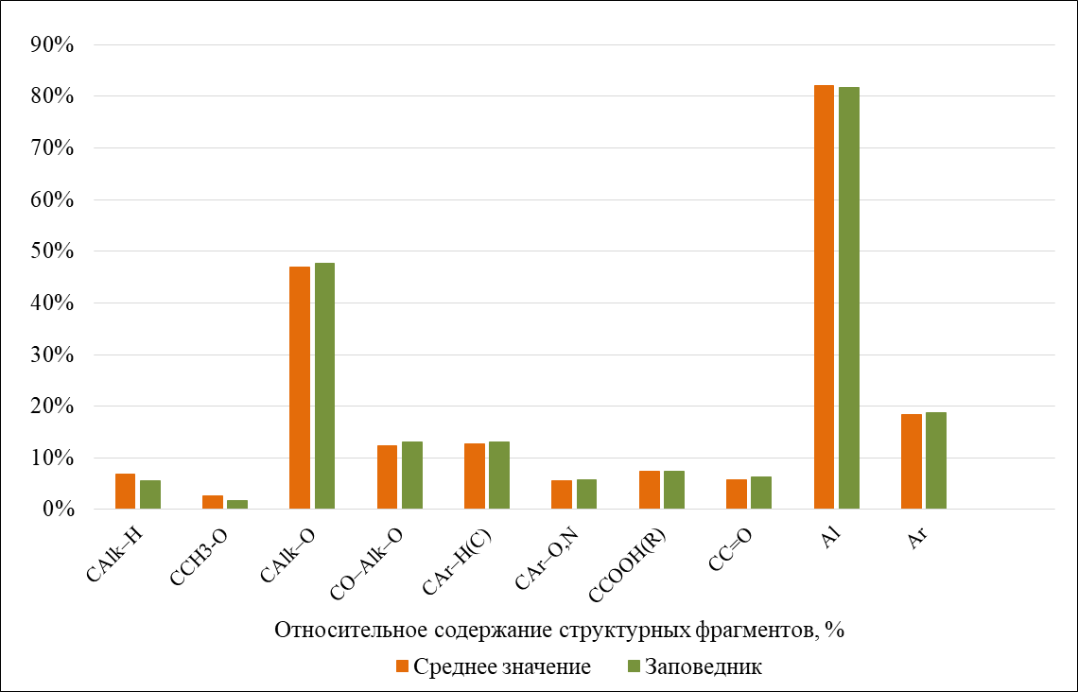
Рисунок 12. Сравнительный анализ структурно-группового состава надземной биомассы заповедных и пастбищных лугов

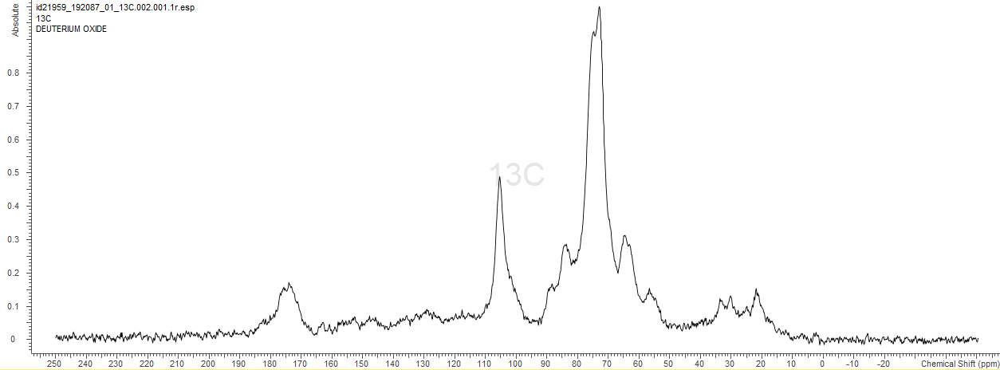
(А)
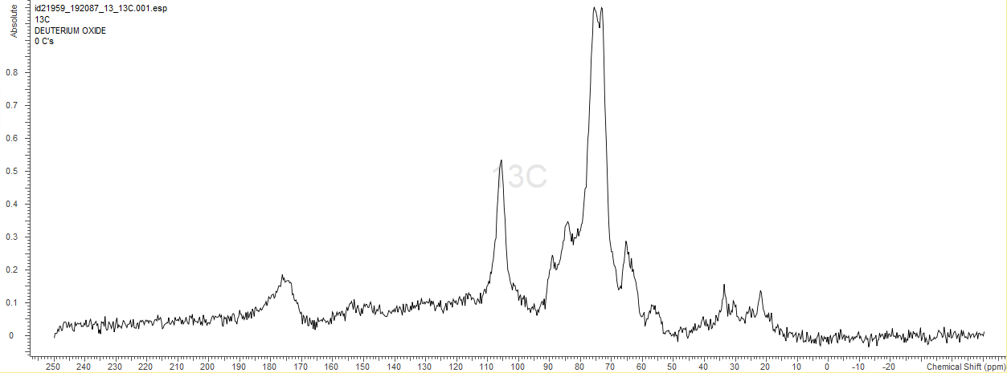
(Б)
Рисунок 13. Спектры ¹³С-ЯМР, показывающие распределение углерода по разным структурным фрагментам органических молекул в составе надземной биомассы пастбищных (А) и заповедных (Б) лугов

ЗАКЛЮЧЕНИЕ

Отгонное скотоводство является традиционным промыслом коренных народов Кавказа. Использование субальпийских лугов в качестве пастбищ на территории Карачаево-Черкесской Республики насчитывает 5-6 веков с того момента, как черкесы поселились на Северо-Западном Кавказе. По сей день в структуре сельскохозяйственных угодий Республики преобладают сенокосы и пастбища.
Использование субальпийских лугов в качестве пастбищ приводит к деградации естественных горно-луговых ландшафтов. В результате выпаса скота происходит уменьшение высоты и густоты травостоя, снижается его продуктивность. Использование лугов в качестве пастбищ приводит к специфическим изменениям микрорельефа – образуется тропинчатый рельеф. Скотобойные тропы становятся очагами дефляции и эрозии почв.
Объектами исследования являются почвы субальпийских лугов с заповедным и пастбищным режимами землепользования, для изучения которых было выбрано по три склона для каждого землепользования. Объекты исследования расположены на северном макросклоне Северо-Западного Кавказа и относятся к Передовому хребту. С точки зрения климата, данная территория расположена в умеренной климатической зоне.
В ходе работы с помощью лабораторных и статистических методов были исследованы и проанализированы плотность и кислотность почв, структурно-групповой состав надземной биомассы, продуктивность растительного и микробного сообществ с помощью таких показателей, как надземная биомасса, содержание в почве общего углерода, углерода микробной биомассы и скорость микробного дыхания почвы. Из полученных результатов были сделаны следующие выводы о влиянии использования горных лугов в качестве пастбищ на почвы и фитоценоз субальпийских лугов:
- наблюдаются значимые изменения физических свойств почвы, главным образом, увеличение ее плотности (плотность почв на пастбищах по величине в 1,5 раза больше, чем на заповедных склонах, и составляет 0,29 и 0,19 г/см³ соответственно);
- происходит уменьшение высоты и густоты травостоя, а также снижение продуктивности и изменение видового состава фитоценозов (надземная биомасса лугов заповедника превышает таковую пастбищ более, чем в 1,5 раза, и составляет 448 и 283 г/м² соответственно);
- уплотнение почв и уменьшение поступления растительных остатков приводят к уменьшению почвенной микробной активности, о чем говорят такие показатели, как содержание углерода микробной биомассы и скорость базального дыхания почв (С_{мик} и БД почв заповедника превышают таковые пастбищ более, чем в 1,5 раза, и составляют 4815 и 3113 мкг/г и 5,16 и 2,92 С/г·ч соответственно);
- несмотря на заметные изменения продуктивности и видового состава луговых сообществ в результате выпаса, структурно-групповые состав их общей надземной биомассы остается без изменений (содержание алифатических компонентов растительных остатков заповедных и пастбищных лугов составляет 82% в обоих случаях, ароматических – 19% и 18%, степень ароматичности – 23% и 22% соответственно).

СПИСОК ЛИТЕРАТУРЫ

- Ананьева Н. Д., Сусьян Е. А., Гавриленко Е. Г. Особенности определения углерода микробной биомассы почвы методом субстратиндуцированного дыхания // Институт физикохимических и биологических проблем почвоведения РАН. Пущино. 2011.
- Ахмедова Г. М. Экологическая характеристика и охрана почв альпийских и субальпийских лугов Шахдагского национального парка // Международный научно-исследовательский журнал. 2018. № 3 (69). С. 81-83.
- Боташев А. Ю. Состояние и экономическая оценка деятельности агропромышленного комплекса Карачаево-Черкесской Республики // Вестник Северо-Кавказского государственного технического университета. 2011. № 1. С. 205-209.
- Волков С. Н., Савинова С. В., Черкашина Е. В., Шаповалов Д. А., Братков В. В., Клюшин П. В. Природные ландшафты как фактор эффективного развития сельского хозяйства на Северном Кавказе // Юг России: экология, развитие. 2020. Т. 15. № 2 (55). С. 113-124
- Дега Н. С., Узденова Х. И. Тенденции динамики климата на территории Карачаево-Черкесской Республики // Успехи современного естествознания. 2018. № 12. С. 124-129.
- Ефремов Ю. В. Голубое ожерелье Кавказа. // Ленинград. Гидрометеоиздат. 1988.
- Забашта С. Н., Забашта Н. Н. Откорм крупного рогатого скота на предгорных и горных пастбищах // Сборник научных трудов. КРИА ДПО ФГБОУ ВПО Кубанский ГАУ. Краснодар, 2015. С. 95-100.
- Забашта С. Н., Забашта Н. Н., Головко Е. Н. Пастбища предгорной зоны Карачаево-Черкессии // Сборник научных трудов : Вып. 24 / КРИА ДПО ФГБОУ ВПО Кубанский ГАУ. – Краснодар : Издательский Дом – Юг, 2015.
- Зернов А. С., Алексеев Ю. Е., Онипченко В. Г. Определитель сосудистых растений Карачаево-Черкесской Республики // Москва. 2015.
- Литвинская С. А. Черкесская культура - эколого-экономический феномен в истории народов России // Юг России: экология, развитие. 2015. Т. 10. № 3. С. 70-84.
- Меницкий Ю. Л. Проект «Конспект флоры Кавказа». Карта районов флоры // Ботан. журн. 1991. Т. 76, № 11. С. 1513–1521.
- Онищенко В. В., Дега Н. С., Бостанова Ф. Х. Современное состояние горного климата Карачаево-Черкесской Республики // Международный журнал гуманитарных и естественных наук. 2019. № 1-1. С. 29-35.
- Рязанцев И. И., Токов М. Р., Токов У. М., Маркова Е. Н. Анализ деградационных процессов на землях Северо-Кавказского федерального округа России и перспективы их использования // Московский экономический журнал. 2020. № 3. С. 2.
- Сайт «Конспект флоры Кавказа» https://www.binran.ru/resursy/informatsionnyye-resursy/tekuschie-proekty/caucasian-flora/ // Дата обращения: 10.04.2022
- Сайт Научного парка СПбГУ https://researchpark.spbu.ru/cmr-rus // Дата обращения 04.05.2022
- Сайт «Расписание погоды» https://rp5.ru // Дата обращения: 15.04.2022
- Сафронов И. Н. Геоморфология Северного Кавказа // Издательство Ростовского университета. 1969.
- Сенькин О. В., Опекунова М. Г., Щербаков В. М. Ландшафтно-экологическое картографирование и экологическая оценка нарушенных территорий с применением методов биоиндикации // Учебно-метод. пособие. СПб.: Изд-во С.-Петерб. Ун-та, 2000. – 68 с.
- Стандартная рабочая методика определения общего почвенного углерода методом сухого озоления Думаса // Продовольственная и сельскохозяйственная организация ООН. Рим. 2021. – 12 с.
- Старцев В. В., Мазур А. С., Дымов А. А. Содержание и состав органического вещества почв приполярного Урала // Почвоведение. 2020. № 12. С. 1478-1488.
- Сушко С. В. Эмиссия двуокиси углерода и микробное дыхание почв разных экосистем подтайги и лесостепи (Московская и Курская области) // Институт физикохимических и биологических проблем почвоведения РАН. Пущино. 2019.
- Сушко С. В., Ананьева Н. Д., Иващенко К. В., Васенев В. И., Саржанов Д. А. Микробное дыхание почвы в полевых и лабораторных условиях //
Агрофизика. 2016. № 4. С. 17-23.
- Урусевская И. С. Типы поясности и почвенно-географическое районирование горных систем России // Почвоведение. 2007. № 11. С. 1285-1297.
- Хаин Е. В. Офиолиты и герцинская покровная структура Передового хребта Северного Кавказа // Москва. Издательство «Наука». 1984.
- Шишов Л. Л., Тонконогов В. Д., Лебедева И. И. Классификация и диагностика почв России // 2004.

